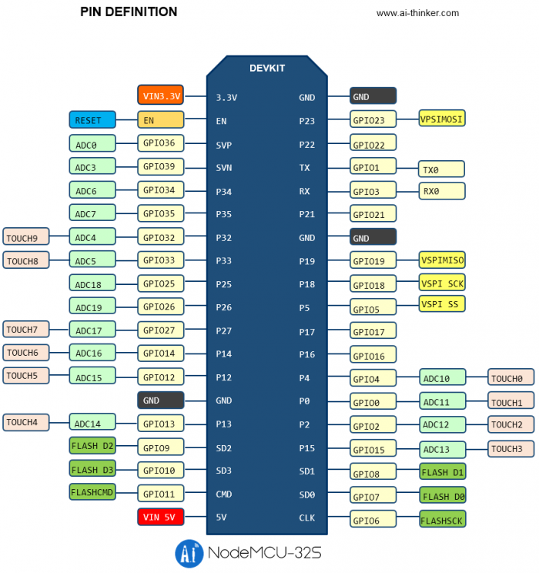

屏幕RST

SPI片选 SD卡

SPI片选 屏幕3

SPI片选 屏幕2

SPI片选 屏幕1

SPI

SPI

SPI

SPI数据/控制

LED灯

片选 屏幕5

片选 屏幕4

I2C SDA

I2C SCL

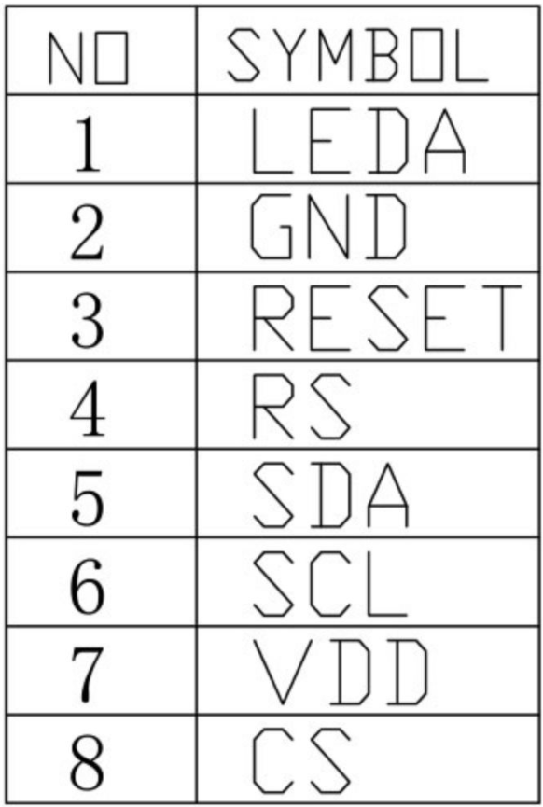

8 接+

7 接地

6 接RST

5 数据/控制

4 SPI SDA(MOSI)

3 SPI SCL

2 接+

1 片选

转接板接口编号以红色为准